Лабораторная работа № 17
Номер учебной группы: 82ТП
Фамилия, инициалы учащегося: Шатуха Алексей
Дата выполнения работы: 29.09.2025
Тема работы: Исследование компонентов для построения диаграммы компонентов на основе средств моделирования
Цель работы: Сформировать умение разрабатывать диаграмму компонентов
Оснащение работы: ЭВМ, CASЕ-средство Rational Rose для построения диаграммы.
Результат выполнения работы:

Министерство образования Республики Беларусь
Учреждение образования
«Минский государственный колледж цифровых технологий»

«Исследование компонентов для построения диаграммы компонентов на основе средств моделирования»
ТЕХНИЧЕСКОЕ ЗАДАНИЕ

Руководитель Ю.Н. Кулецкая
Разработчик А.К. Шатуха

Минск 2025
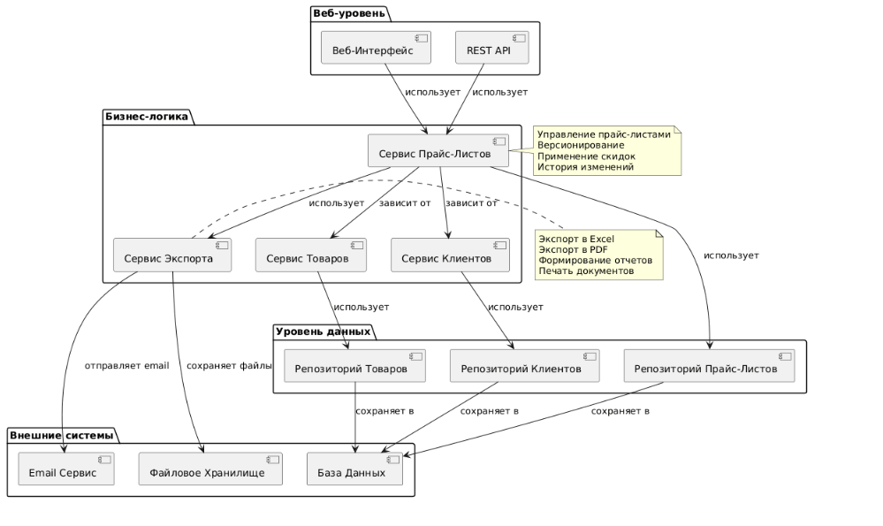
Контрольные вопросы и задания
1. Компоненты диаграммы:
- Веб-Интерфейс
- REST API
- Сервис Прайс-Листов
- Сервис Товаров
- Сервис Клиентов
- Сервис Экспорта
- Репозитории
- База Данных
- Файловое Хранилище
- Email Сервис

2. Три вида компонентов:
- Исполняемые компоненты
- Библиотеки
- Файлы данных

3. Способы представления интерфейсов:
- Через порты (lollipop-нотация)
- Явное указание интерфейсов как отдельных элементов
- Через зависимости между компонентами

